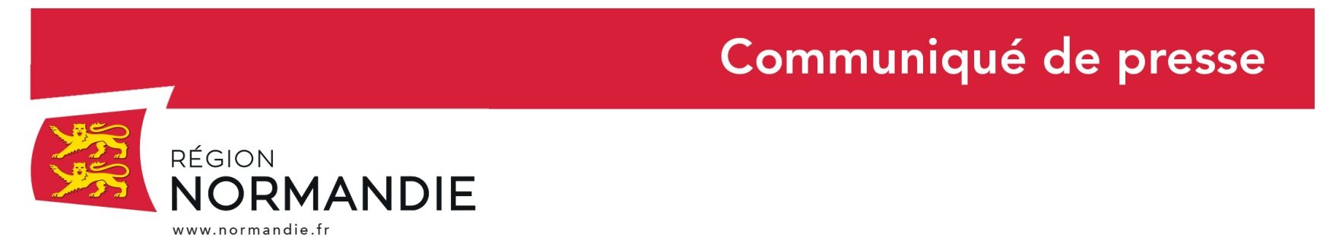

Crédit photos : Biernacki / Région Normandie

Le 4 octobre 2022

Première édition de la journée de la prévention des difficultés d’entreprises organisée par la Région Normandie

Mardi 4 octobre, Sophie Gaugain, 1ère Vice-Présidente de la Région Normandie, chargée du développement économique, du soutien aux entreprises et de la RSE et Thierry Liger, Conseiller régional délégué aux entreprises en difficulté ont organisé une journée de la prévention des difficultés d’entreprises à l’Abbaye aux Dames à Caen.

Comment détecter les premières turbulences, comment soutenir les dirigeants et les entreprises en difficulté ? telles étaient les principales thématiques de cet évènement qui s’adressaient 150 partenaires de l’accompagnement des entreprises en Normandie présents à cette journée. Etaient notamment présents des chargées de développement économique des EPCI, des conseillers bancaires, des experts-comptables et avocats, des conseillers techniques du réseau consulaire, des représentants des filières et syndicats professionnels …

Des représentants de structures accompagnant les dirigeants et leurs entreprises ont apporté leur expertise sur le sujet : La Banque de France, les Tribunaux de Commerce et Conférence générale des Juges Consulaires de Normandie, l’ordre des experts comptables, APESA Normandie (appui Psychologique aux Entrepreneurs en Souffrance Aiguë) , 60 000 rebonds et Second souffle, IFPPC (Institut Français des Praticiens des Procédures Collectives), les services d’Etat en Région représentés par le CRP (Commissaire aux Restructuration et à la Prevention des Difficultés des Entreprises), les services de la Région Normandie (Dispositif ARME), l’URSSAF et la DGFIP, les Centres d’Information et de Prévention ….

« La Région Normandie, en tant que chef de file en matière économique, a souhaité réunir les acteurs-relais et partenaires de l’accompagnement des entreprises en Normandie. Dans un contexte toujours plus fluctuant et exigeant pour des entreprises qui ont successivement traversé le contexte sanitaire, les problématiques d’approvisionnement et les surcoûts des matières premières, l’agilité des modèles économiques et organisationnels est essentielle à leur survie » a déclaré Sophie Gaugain
« La Région Normandie a mis en place en 2016 un dispositif d’aides pour l’accompagnement des entreprises et des territoires en difficulté. Il s’agit du dispositif ARME (Anticipation, Redressement et Mutations Economiques). Ce dernier complète les actions menées par l’Agence pour le Développement de la Normandie (ADN) en faveur des entreprises en développement. Son implication auprès des entreprises en difficulté a fait de la Normandie l’une des Régions leader dans le domaine et l’une des premières à se doter d’un outil complet d’appui allant de la prévention, en passant par l’accompagnement y compris dans le cadre de procédures, jusqu’au rebond par la reprise d’activité à la barre du tribunal » a précisé Sophie Gaugain.

Depuis sa création en 2016, le service régional ARME a répondu à plus de 3 600 sollicitations.
La Région comptabilise depuis la création du dispositif 757 missions d’ingénierie conseil, et quelques 903 entreprises ont été soutenu financièrement pour un montant de près de 50 millions € dont 70 % sous la forme de prêts à taux zéro, 8 % sous la forme de prêt et subventions cumulées et 22 % sous forme de subvention. Ces entreprises représentent un effectif total de 20 000 salariés.

Signature de la convention de partenariat entre la Banque de France et la Région Normandie
Pour renforcer ses outils d’observation et d’analyse des mutations économiques des entreprises de son territoire, la Région signe une convention de partenariat avec la Banque de France. Ce partenariat intègre des travaux conjoints d’analyse de la santé financière du tissu économique normand et des mutations territoriales mais aussi des outils préventifs et didactiques à destination des entreprises

Contact presse :
Emmanuelle Tirilly – tel : 02 31 06 98 85 - emmanuelle.tirilly@normandie.fr

